
Manuel de mise à jour
du référentiel

traduction française
en cas de doute se référer au document original en anglais
© 2001 - 2007 Pentaho
http://www.pentaho.org
Table des matières
1. Manuel de mise à jour du référentiel 3
1.1. Qu'est-ce qu'un référentiel ? 3
1.2. Mettre à jour 3

Manuel de mise à jour du référentiel

Qu'est-ce qu'un référentiel ?
Un référentiel Kettle est un jeu de données ou une base de données qui peuvent être accédés par un des clients de Kettle (Spoon, anciennement Chef, Pan & Kitchen) afin d'enregistrer et de charger des transformations, des tâches, des connexions à des bases de données etc...

Mettre à jour
Lorsque vous mettez à jour Pentaho Data Integration, il est possible qu'il vous soit demandé de mettre à jour la connexion au référentiel. Ce processus devrait s'exécuter automatiquement dans la majorité des cas. Cependant, il est des cas pour lesquels il y aura des étapes manuelles. Vous trouverez ci-dessous une suite de démarches possibles pour vous sortir d'affaire :
- Faites une sauvegarde de la base de données dans laquelle se trouve votre référentiel. Si vous ne savez pas comment faire, demandez à l'administrateur des votre base de données.
- Exporter le référentiel complet en utilisant l'explorateur inclus dans Spoon ou en utilisant la commande en ligne de Pan (Voir les documentations de Spoon et de Pan)
- Essayez de mettre à jour votre référentiel en utilisant le bouton « Créer ou Mettre à jour » dans la boîte de dialogue « Référentiel ». Pour ce faire, cliquez sur le bouton « Afficher »r dans la boîte de dialogue ::
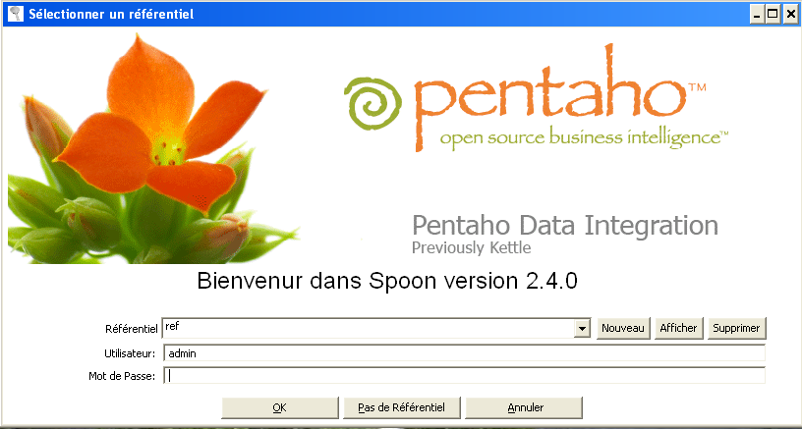
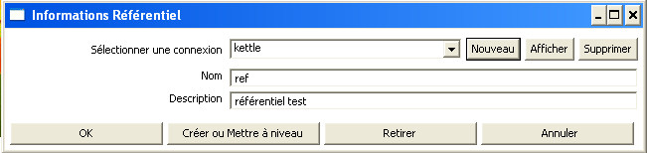
NOTE: Vous devrez confirmer la mise à jour et entrer le mot de passe de l'administrateur du référentiel (ndt par défaut admin/admin). Si la mise à jour s'est bien passée, vous pourrez utiliser le référentiel. Sinon, faites l'action suivante.
- Créer un nouveau référentiel à partir d'un nouveau modèle conceptuel ou d'une nouvelle base de données.
- Importer le référentiel en utilisant l'explorateur de Spoon (voir la documentation de Spoon)
- Même si l'importation de référentiel a été déjà testée intensément, vous pouvez toujours rapporter vos difficultés sur http://kettle.javaforge.com. Elles seront traitées avec une haute priorité.

